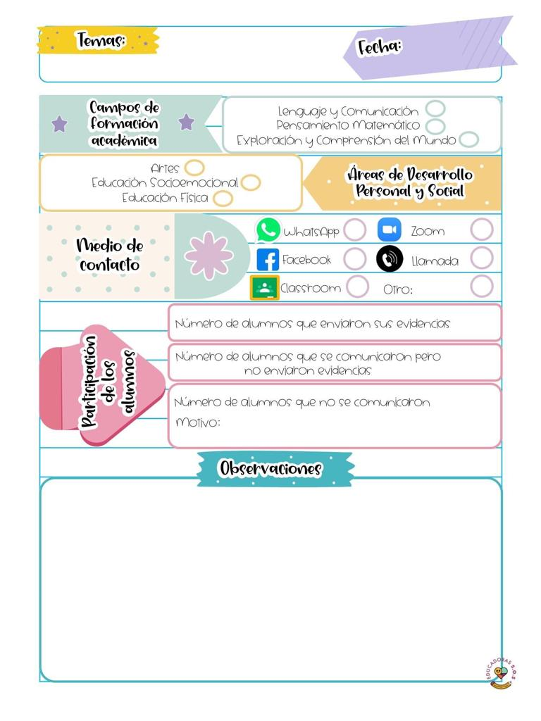

**Hoy martes se abordaron los contenidos de APRENDE EN CASA III, en donde se busca favorecer el campo de exploración y conocimiento del mundo natural y social, así como el campo de pensamiento matemático.**

**Durante la clase virtual se conectaron 3 niños: Samanta, Ángel, Eunice, y Dalary.**

**En donde se favorece el aprendizaje esperado de reproduce modelos con formas, figuras y cuerpos geométricos, en donde se observan imágenes de las figuras geométricas y poder partir de sus saberes previos, posteriormente se utiliza material concreto como plastilina, para poder reproducir formas con la masa y mencionar sus características, manteniendo su atención durante la actividad a cada una de las instrucciones.**

**Se realizara una lista de recomendaciones a seguir durante las clases virtuales para enviar a la alumna Eunice, para que exista mayor orden al momento de participar y activar su micrófono.**

Martes 16 de marzo del año 2021

Diario de la alumna practicante

**Jardín de niños “Diego Rivera”**

**2° Y 3° grado mixto Sección “B”**

**Practicante normalista:**

**Yadira Alejandra Palomo Rodríguez**